**Практическая работа № 7**

***Макеты. Редактирование макетов и форм***

В этой практической работе Вы познакомитесь с новым объектом – **Макет**. Узнаете о его назначении и создадите макет документа, на основе которого будет создаваться печатная форма документа.

**Макет** предназначен для хранения различных форм представления данных, различных данных. Может содержать табличный или текстовый документ, двоичные данные, HTML-документ, графическую или географическую схему, схему компоновки данных или макет оформления этой схемы.

Создадим печатную форму документа **ОказаниеУслуги**. Откройте в конфигураторе окно редактирования объекта *Документ* **ОказаниеУслуги**. Перейдите на вкладку **Макеты** и запустите *конструктор печати*.

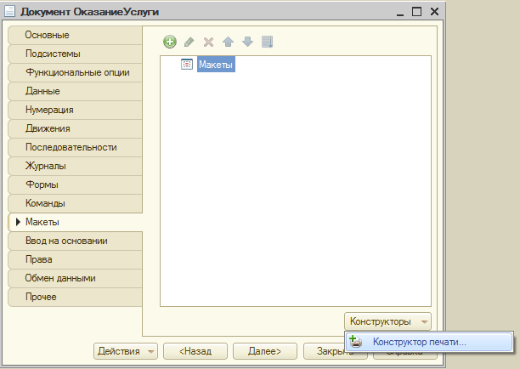

На первом шаге ничего менять не будем, нажмите **Далее**. На втором шаге перенесите все реквизиты документа из левой части в правую – они будут отображены в шапке печатной формы. Нажмите **Далее**. Также перенесите все реквизиты в табличную часть. На четвертом шаге ничего не переносите – *подвал* (нижняя часть формы) использовать не будем, нажмите **Далее**. Нажмите **ОК**.

Откроется модуль команды Печать, модуль менеджера документа ОказаниеУслуги и макет этого документа.

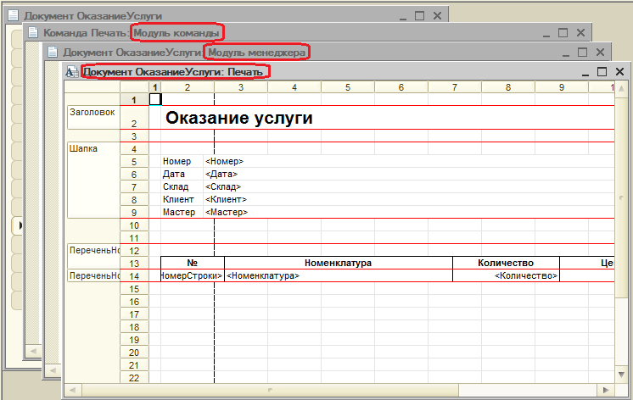

Таким образом, конструктор создал:

* + *Маке т* печатной формы документа **ОказаниеУслуги** с именем

##### Печать

* + Команду документа **ОказаниеУслуги** с именем **Печать**. В модуль этой команды помещен обработчик, вызывающий процедуру печати документа, выполняющуюся на сервере. Сама процедура печати помещена в модуль менеджера документа.
  + В командную панель формы документа **ОказаниеУслуги** помещена команда **Печать** для формирования печатной формы документа. При этом команда **Печать** принадлежит всему документу, а не одной его форме, поэтому может использоваться в любой его форме.

Запустите 1С: Предприятие в режиме отладки и откройте документ

**Оказание услуги №1**. Нажмите на появившуюся кнопку **Печать**.

Откроется печатная форма документа. Единственное, чего в ней не хватает – итоговой суммы документа.

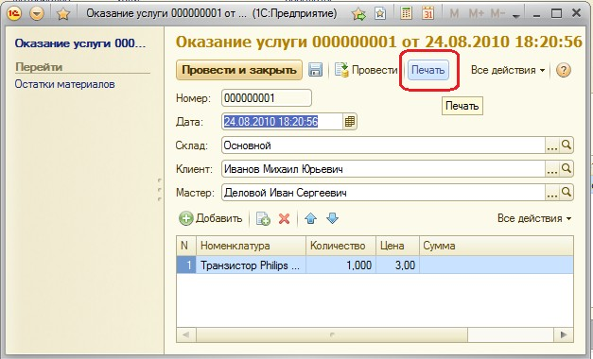

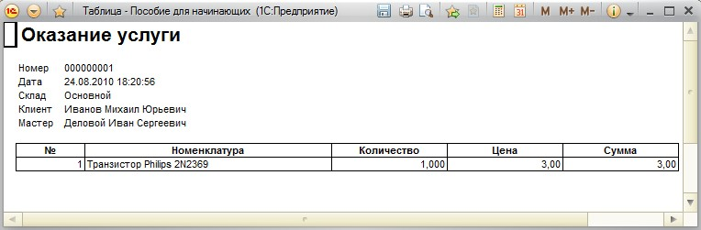

**Редактирование макета**

Вернитесь в конфигуратор. Добавим итоговую сумму в печатную форму.

Раскройте дерево документа **ОказаниеУслуги** и дважды щелкните на макете **Печать** (Если закрыли перед этим).

Макет документа состоит из именованных областей, которые в определенном порядке выводятся на печать. Именованные области слева созданы конструктором, но Вы можете сами создавать или удалять области, переименовывать их и т.д.

Добавим новую область для вывода итоговой суммы документа. Выделите мышью две пустые строки под табличной частью документа и выполните **Таблица** – **Имена** – **Назначить имя**. Назовите область **Всего** и нажмите ОК.

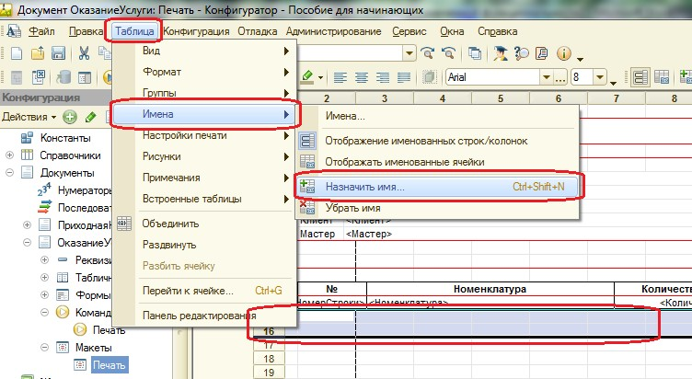

Слева появилась новая область **Всего**. Но ширина области **Всего** не совпадает с остальными, изменим её. Выделите две строчки созданной области **Всего**, потяните мышью в заголовке таблицы за правую границу колонки 2 так, чтобы её ширина совпала с шириной колонки № в шапке документа. Согласитесь, когда платформа предложит создать новый формат строк. Теперь сделайте такое же изменение ширины для колонок 3,4, 5, 6, чтобы они соответствовали колонкам в шапке.

В созданной области во второй строчке колонки **Цена** напишите **ВСЕГО:**, а в колонке Сумма напишите **ВсегоПоДокументу**.

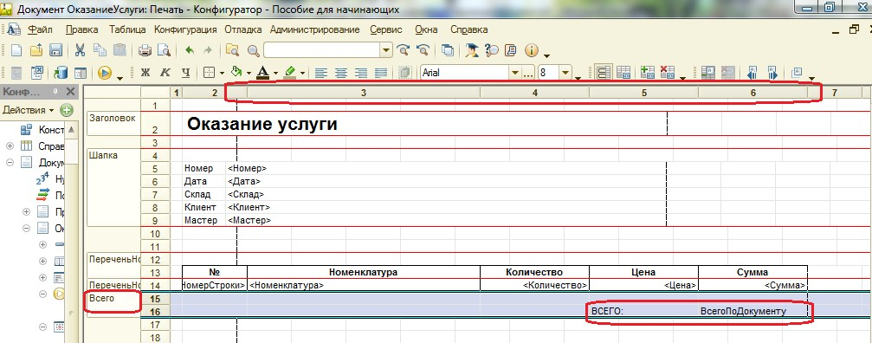

Проконтролировать вид печатной формы можно с помощью кнопки предварительного просмотра .

Выделите ячейку, где Вы записали **ВсегоПоДокументу**, вызовите контекстное меню – **Свойства**. В свойстве **Заполнение** укажите, что в этой ячейке будет находиться не текст, а параметр. Подробнее об этом выборе.

*Текст*, содержащийся в ячейке, будет показан на экране.

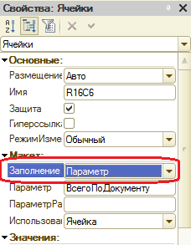

*Параметр* будет заменен некоторым значение, которое может быть присвоено ему средствами встроенного языка. Текст, содержащийся в ячейке, является именем этого параметра.

*Шаблон* – текстовая строка, в определенные места которой будут вставлены значения параметров.

Откройте модуль менеджера документа

##### ОказаниеУслуги.

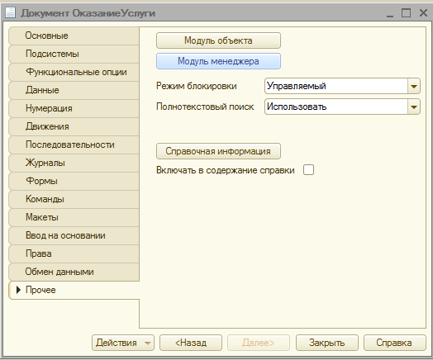Для этого перейдите на закладку **Прочее** окна редактирования объекта **ОказаниеУслуги** и нажмите кнопку **Модуль менеджера** (или закройте макет, менеджер должен быть открыт под ним).

Перед Вами часть

процедуры печати, выделенные **жирным** строчки – новые.

ОбластьЗаголовок = Макет.ПолучитьОбласть("Заголовок");

Шапка = Макет.ПолучитьОбласть("Шапка");

ОбластьПереченьНоменклатурыШапка = Макет.ПолучитьОбласть("ПереченьНоменклатурыШапка");

ОбластьПереченьНоменклатуры = Макет.ПолучитьОбласть("ПереченьНоменклатуры");

**ОбластьИтог = Макет.ПолучитьОбласть("Всего");**

ТабДок.Очистить();

ВставлятьРазделительСтраниц = Ложь;

Пока Выборка.Следующий() Цикл

Если ВставлятьРазделительСтраниц Тогда

ТабДок.ВывестиГоризонтальныйРазделительСтраниц();

КонецЕсли;

ТабДок.Вывести(ОбластьЗаголовок);

Шапка.Параметры.Заполнить(Выборка);

ТабДок.Вывести(Шапка, Выборка.Уровень());

ТабДок.Вывести(ОбластьПереченьНоменклатурыШапка);

ВыборкаПереченьНоменклатуры = Выборка.ПереченьНоменклатуры.Выбрать();

**СуммаИтог = 0;**

Пока ВыборкаПереченьНоменклатуры.Следующий() Цикл

ОбластьПереченьНоменклатуры.Параметры.Заполнить(ВыборкаПереченьНоменклатуры);

ТабДок.Вывести(ОбластьПереченьНоменклатуры, ВыборкаПереченьНоменклатуры.Уровень());

**СуммаИтог = СуммаИтог + ВыборкаПереченьНоменклатуры.Сумма;**

КонецЦикла;

**ОбластьИтог.Параметры.ВсегоПоДокументу = СуммаИтог;**

**ТабДок.Вывести(ОбластьИтог);**

ВставлятьРазделительСтраниц = Истина;

КонецЦикла;

Запустите 1С: Предприятие и посмотрите форму печати документа

##### Оказание услуги №1.

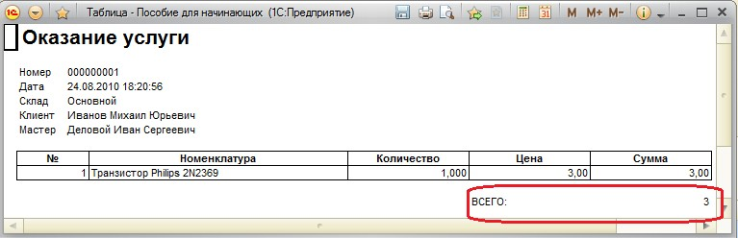

А теперь, чтобы документ ОказаниеУслуги выглядел законченным, добавим итоговую сумму по документу и на экранную форму, чтобы пользователь мог видеть её в процессе заполнения табличной части документа.

**Редактирование формы**

Вернитесь в конфигуратор. Удобно, если в процессе создания документа можно было оперативно, не печатая его, знать итоговую сумму по документу (как в Excel). Для этого внесем небольшие изменения в форму документа **ОказаниеУслуги**.

Откройте в дереве объектов форму документа **ОказаниеУслуги**, дважды щелкнув по ней. В левом верхнем окне вызовите свойства пункта **ПереченьНоменклатуры**. Установите свойство **Подвал**, которое определяет наличие подвала (нижней части) у таблицы формы.

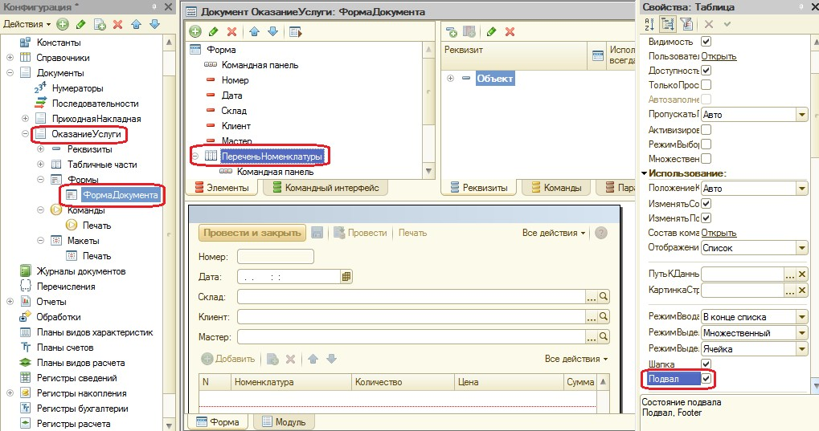

Затем откройте свойства элемента формы

**ПереченьНоменклатурыЦена** и установите:

* + **Текст** подвала – **Всего:**

##### Горизонтальное положение – Право,

* + **Шрифт** подвала – **Жирный**.

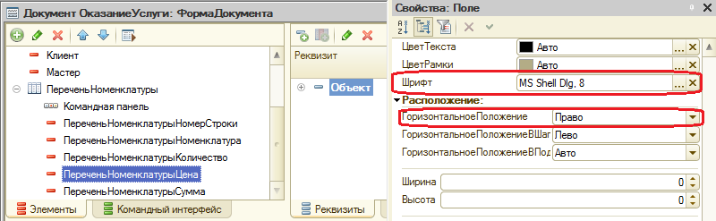

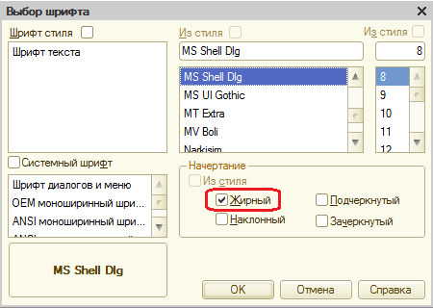

После этого откройте свойства элемента **ПереченьНоменклатурыСумма**, установите: **Горизонтальное положение** – **Право**, **Шрифт** – **жирный**.

Для того, чтобы в подвале колонки **Сумма** отображался итог по ней, нажмите кнопку выбора свойств в поле **ПутьКДаннымПодвала**. Раскройте дерево реквизитов объекта и выберите элемент **ИтогСумма**.

Нажмите ОК и запустите 1С: Предприятие в режиме отладки. Откройте документ **Оказание услуги №1**. Вы увидите, что по колонке Сумма в табличной части документа подсчитывается общий итог документа.

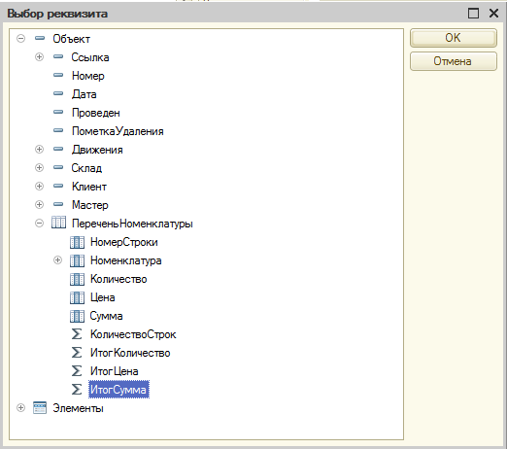

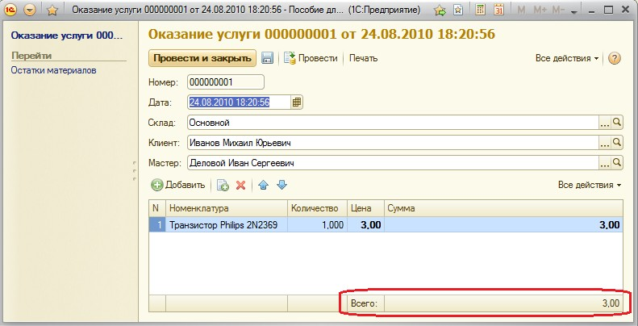

**Контрольные вопросы**

* Для чего предназначен объект Макет
* Что такое конструктор печати
* Как создать макет с помощью конструктора печати
* Как изменить макет документа
* Какая разница в заполнении ячейки табличного документа между текстом, параметром и шаблоном
* Как изменить внешний вид и поведение элемента формы
* Как отобразить сумму по колонке таблицы